唐 山 学 院

毕 业 设 计



设计题目：基于Web的“宝宝秀”摄影服务网站的设计与实现

系 别： 计算机科学与技术系
班 级： 13计本1班
姓 名： 杨晓燕
指 导 教 师： 郭琳虹

2017年6月6 日
基于Web的“宝宝秀”摄影服务网站的设计与实现

摘 要

信息技术的快速发展和数码产品的普及促进了摄影技术的发展，同时也加强了人们生活和摄影的联系，网站也同时因为巨大的网络影响力、低廉的成本和开放的结构等成为企业发展电子商务的最佳平台。网络下单和网上自主选照片已经成为现在摄影工作室的一个趋势。本文主要对基于Web的“宝宝秀”摄影服务网站的功能实现过程进行了详细的介绍，重点介绍了可行性分析、需求分析过程、数据库设计与实现、功能设计和实现过程，并对设计过程中的一些技术要点进行了分析介绍。此网站主要是使用前端渲染的模式进行开发的，其中前端页面采用了jQuery框架和angularJs框架，后台是使用PHP语言实现的，连接了MySQL数据库，总体是基于web的思想，实现了管理员和普通用户的登录和注册，商家介绍、作品和套餐展示、服务报价、节日的活动功能；用户可以在线对自己在影楼拍摄的照片进行筛选，还可以实现用户的留言反馈功能。

关键词：摄影服务网站 PHP jquery angular MySQL

Design and Realization of Web - based "Baby Show" Photography Service Website

Abstract
The rapid development of information technology and the popularity of digital products to promote the development of photography technology, but also to strengthen people's lives and photography links, the site also because of the huge network of influence, low cost and open structure to become the enterprise development electronics The best platform for business. Network orders and online self-selected photos have become a trend in photography studio now. This paper mainly introduces the function realization process of Web-based "baby show" photography service website, introduces the feasibility analysis, the demand analysis process, the database design and implementation, the function design and the realization process, and the design process Some of the technical points were analyzed and introduced. This site is mainly used to develop the front-end rendering mode, which uses a front-end page jQuery framework and angularJs framework, the background is the use of PHP language to achieve, connecting the MySQL database, the overall web-based thinking, to achieve the administrator and the general User registration and registration, business introductions, works and packages show, service quotes, festivals of the activities of the function; users can screen their own photo shoot in the studio to filter, you can also achieve the user's message feedback function.

Keywords: photography service website PHP jquery angularJS MySQL
目 录
1 引言 1
2 系统开发软件及相关技术分析 2
2.1 jquery介绍 2
2.2 PHP 技术 2
2.3 AngularJs 介绍 3
2.4 SQL简介 4
2.5 系统运行环境 5
3 系统需求分析 6
3.1可行性分析 6
3.1.1问题定义 6
3.1.2可行性研究的前提 6
3.1.3可行性研究 6
3.1.4数据流图 6
3.1.5数据字典 7
3.2 需求分析 8
4 数据库分析与设计 9
4.1概念结构设计 9
4.2逻辑结构设计 11
4.3物理结构设计 11
5 系统总体设计 14
5.1本系统介绍 14
5.2网站应完成的功能 14
5.3网站功能结构的划分 14
6 系统详细设计 16
6.1登录与注册模块的设计与实现 16
6.1.1注册模块的设计与实现 16
6.1.2登录模块的设计与实现 17
6.2管理员模块的设计 17
6.2.1用户的删除和查找设计与实现 17
6.2.2用户订单的增删改查的设计与实现 18
6.2.3用户照片的状态修改的设计与实现 19
6.2.4动态修改活动信息的设计与实现 19
6.2.5用户评论的管理的设计与实现 20
6.3商家介绍模块的设计与实现 21
6.4商家活动和服务报价模块的设计与实现 22
6.4.1商家活动的设计与实现 22
6.4.2商家报价的设计与实现 23
6.5 作品展示模块的设计与实现 24
6.6 用户在线筛选照片的设计与实现 24
6.6.1照片分页展示的设计与实现 24
6.6.2在线选择照片的设计与实现 25
6.7 用户留言评价模块的设计与实现 26
7 结论 28
谢辞 29
参考文献 30

1 引言
信息技术的发展使得摄影不再是一种单纯刻录生活的手段，已经成为了人们生活中必不可少的娱乐方式，人们习惯性的把兴趣爱好和信息技术紧密的联系在一起，所以，摄影服务网站和许多购物网站一样，已经渐渐的走进了生活，融为了生活的一部分，说起摄影，人们更愿意把时间消耗在孩子身上，从孩子刚刚来到这个世界的每一个成长阶段，人们总是希望可以定格孩子成长的每一个瞬间，给孩子留下最美的童年的回忆，出于家长的这种心理，形形色色的影楼和照相馆都推出了各种各样的有关儿童摄影的套餐和活动，因此各种宝宝秀的摄影服务网站也应用而生。不过大多数的摄影服务网站都仅限于展示商家活动，对活动和套餐做尽可能大力度的宣传，而对于用户拍摄完之后的工作，都需要用户亲自到影楼，包括筛选照片等一系列工作。此次毕业设计实现了对“宝宝秀”摄影网站的功能开发，其中具体实现了商家活动和最新套餐的展示和宣传，用户可以在网站注册和登录，然后对最近在实体店拍摄的照片进行筛选，完成摄影之后还可以对此次摄影进行评价和反馈。该摄影网站一方面加大了商家的宣传力度，让客户对影楼的服务和套餐有了更清晰的了解。另一方面，也更加方便了客户的生活，简化了选照片等一系列流程，节省了客户大量的时间，实现了在家就可以完成选片的操作。

2 系统开发软件及相关技术分析

2.1 jquery介绍
jQuery是一个封装好的快速、简洁的JavaScript框架，是继Prototype之后的又一个优秀的JavaScript代码库（或JavaScript框架）。 jQuery设计的宗旨就是“write Less，Do More”，也就是提倡写越来越少的代码，但是做越来越多的事情。
jQuery的核心特征主要是：有独特简洁的链式语法还有精简灵活的多功能接口；并且还对CSS选择器进行了扩展；最强大的是jQuery拥有简洁灵活的插件扩展机制还有许多丰富的插件。对于不同的浏览器来说，它们所支持的JavaScript的语法也是有区别的，而jQuery则将这种差异封装起来，对于用户来说，这种差异是透明的，他不用关心使用jQuery编写的JavaScript程序在哪种浏览器下运行，换句话说，jQuery是跨浏览器的。他支持的浏览器包括IE 6.0+，FF 1.5+，Safari 2.0+，Opera 9.0+等^{[1]}。
jQuery的功能很强大，能使用户更方便地处理HTML documents、各种events、实现许多很炫的动画效果。Ajax的出现，揭开了页面无刷新技术的开始，并逐渐取代传统的Web交互方式以及通过隐藏的框架来实现异步提交，它使用XMLHttpResqust实现异步数据读取，XML和XSLT进行数据交换与处理，并使用DOM实现动态显示和交互，已经成为Web开发的一个里程碑^{[2]}。还可以简化javascript和ajax代码的编写，让程序员从繁杂的JavaScript中解脱出来，将视角转向功能需求而不是实现的细节，在一定程度上可以提高项目的开发速度。所以，jQuery有太多的显著优点：比如轻量级、各种强大的选择器、简洁的 DOM 操作的封装、灵活的事件处理机制、完善的 Ajax实现数据交互、强大的浏览器兼容性、最重要的是链式编程的思想等。Ajax是使用客户端脚本与Web服务器交换数据的Web应用开发技术。近年来该技术在Web应用开发得到越来越多的应用。实际上Ajax是一组现有技术的无缝整合^{[3]}。
综上所述，jQuery操作方便简洁，而且文档说明很详细清晰，包括各种应用的说明，同时还有丰富的插件可供选择应用。此外还可以屏蔽浏览器差异，有强大的兼容性，对DOM的操作技术已经十分纯熟，还有十分成熟事件处理API和一系列动画API。jQuery的社区也十分活跃，学习起来很容易，易用性很很高。

2.2 PHP 技术
PHP（Hypertext Preprocessor,超文本预处理器），是一种服务器端、跨平台、HTML嵌入式的脚本语言^{[4]}。
PHP作为全球最流行的互联网开发语言之一，目前，互联网上很多网站的开发都是通过PHP语言来完成的，如搜狐、网易和百度等，在这些知名网站的创作开发中都应用到了PHP语言^{[5]}。
PHP许多显著的特点，比如：
- 免费
任何人都可以不受任何限制地使用PHP源代码。在中国，很多互联网公司都采用LAMP（Linux、Apache、MySQL、PHP）平台搭建自己的网站，这种组合模式兼顾了低投入（LAMP整套的建站解决方案，降低企业的投入成本）和高性能，同时还具有良好的安全性^{[6]}。
2. 跨平台特性
说起跨平台，PHP的跨平台能力可谓是遥遥领先，它几乎在所有的操作系统和数据库系统下都被支持，也许正是这种能力，UNIX/Linux才有了和ASP相媲美的的可能。
3. 速度快
PHP是被嵌入到HTML语言中的，而且以脚本语言为主，所以与Java、C语言等不同，语法简洁、书写方便、更容易学习和掌握。最显著的特点就是PHP执行速度快，相对的占用系统资源比较少，所以代码执行速度就相对比较快。

2.3 AngularJs 介绍
Angular JS是一款由Google公司开发的基于Java Sript的MVC框架，主要用于动态应用程序开发工作，能有效的简化开发过程的复杂度，提高测试和开发效率^{[7]}。AngularJS 是一个前端MVVM框架，与传统的jQuery不同的是，它不再繁琐的操作DOM，而是一种用数据来间接驱动视图的思想。
Angular JS作为浏览器端的解决技术，主要是为了克服HTML在构建应用上的不足而设计的。在浏览器端的技术中，在静态网页的解决方案中，我们通常使用HTML。它是一种声明式标签语言，但要构建WEB应用的话HTML标签语言就显得乏力了^{[8]}。AngularJS还提供了一个自动管理对象的机制，使我们不用主动new一个对象，减少了我们的工作量，虽然这种机制基于的是单例模式，但他在帮助我们管理对象的依赖关系上并没有逊色。最普遍的就是AngularJS的指令，你还可以把模板编写成最熟悉的 HTML 的格式。做到这个的原因是一个强大的 DOM 转换引擎被引入了AngularJS中，这可以使它能扩展 HTML的语法。
AngularJS 的具体特点有：
1.模块化开发，开发项目的过程中，会把项目分为几个模块，通过路由模块进行分发，在其中的每个模块中，都有独立的作用域，还有控制相应视图的model和controller等。
2.强大的directive可以封装很多功能不同的HTML的标签，属性等，这大大增强了html的功能和可阅读性；
3.依赖注入，前端代码被赋予后端语言的模块化开发的设计模式，意味着前端代码的重用性和灵活性将被大大提高，未来很有可能会将更多操作放在客户端，一定程度上解放了服务端，只需要提供数据来源和一些客户端无法实现的操作；
4.测试驱动，angularjs其实当初的目标就是如此，通过angularJS开发的应用程序能够很容易地进行单元测试以及一些端对端的测试，这其实在一定程度上还是解决了传统js代码很难测试还有维护的缺陷。

2.4 SQL简介
1.MySQL是数据库管理系统。
数据库可以说是数据的结构化集合。它可以是任何一种数据，比如购物清单，用户信息，或者是存在于企业中的大量信息。如果想把数据添加到数据库，或者是对保存在计算机数据库系统中的数据进行访问和处理，就需要用到数据库管理系统，比如MySQL数据库。MySQL是一个相对比较短小的程序，其用途仅限于把数据库操作命令发送给MySQL服务器和把那些命令的执行结果显示给用户，MySQL不是MySQL服务器，他只是供人们用来与MySQL服务器进行通信的一种客户端程序^{[9]}。
2.MySQL是一种关系型数据库管理系统
关联数据库是把数据保存到不同的表中，而不是把所有数据都放在一个大的表中。SQL是由ANSI/ISO SQL标准定义的用来访问数据库最常用的标准化语言。MySQL是一个真正的多用户、多线程SQL数据库服务器。它是以客户机/服务器结构实现的，由一个服务器守护程序MySQL以及很多不同的客户程序和库组成。它能够快捷、有效和安全地处理大量的数据^{[10]}。
3.MySQL软件是一种开源软件
MySQL是目前最流行的开源数据库系统。尽管MySQL是免费的，但它仍然是可靠的和快速的，并在过去曾经使用过Oracle和SQL Server的领域中快速增长起来。感谢MySQL给我们带来这么多实用开发包，使管理变得很容易。在这些应用程序编程接口（application programming interface，API）中，我们很容易地应用MySQL的接口来开发自己的软件^{[11]}。
4.MySQL数据库系统具有快速、安全和容易使用的特点
MySQL服务器最开始是为处理大型数据库而开发的的服务器，和已经存在的解决方案相比起来，它的运行速度更快，随着逐渐的发展和完善，它已经被成功应用于许多要求很高的生产环境中了。虽然MySQL还在不断发展阶段，但就目前的发展水平，MySQL服务器已经提供了丰富和实用的功能。还有就是PHP与MySQL交互所受的限制与其他接口没有区别。要与MySQL通信的PHP脚本必须连接到MySQL服务器，而且必须选择要交互的数据库^{[12]}。

2.5 系统运行环境
Web应用服务器是在Web计算环境下产生的一种新型中间件，为创建、部署、运行、集成和管理Web应用提供名字解析、负载平衡、事务控制、失效恢复、容错、安全等一系列运行时基础服务，并具有高可伸缩性、高可用性、高可靠性和高效等特性^{[13]}。本网站的运行环境是在Apache服务器上运行的，通过安装wamp一个集成软件。Apache服务器是伴随Internet的出现而出现的Web服务器软件，目前还是Internet中使用最多的Web服务器软件，可以说Apache代表了目前网络服务器的先进技术^{[14]}。Apache是目前应用最广的Web服务器；PHP是一种类似ASP的服务器端脚本语言，而MySQL是一个小巧的数据库系统软件，它们特别适用于网站建设^{[15]}。

3 系统需求分析

3.1可行性分析
可行性分析是一个系统实现最初要考虑的问题，不是所有的问题都可以在预定的时间限制和系统规模里完成。所以如果这个网站没有可行性，那么所有花费在这个网站上的时间和资源都是无谓的浪费。可行性分析的最终目的就是想办法用最小的代价和最短的时间来实现所要完成的项目。

3.1.1问题定义
基于web的“宝宝秀摄影网站”的主要工作是，完成提供会员管理、作品展示、商家活动、在线服务、留言评价等功能。用户登录部分包括管理员和普通用户，其中管理员的工作是管理与维护整个网站，如对订单的增加、删除、修改、查询；对照片的增加、删除、修改、查询；对用户评论的增加、删除、修改、查询；普通用户则是登录摄影网站，查看自己的订单和相关的照片，并且对自己拍摄的照片进行筛选。用户登录网站可以在特定的区域对拍摄的过程和结果进行评论留言。
虽然现在已经存在了很多这样的摄影的网站，许多摄影网站如雨后春笋般出现，使得摄影在网络中也有了更加高的要求，主要目的都是方便服务客户和宣传自己的摄影工作室。但与同类的摄影网站相比，本网站除了对工作室进行宣传和展示之外，还实现了用户在线筛照片，更加方便了用户的生活，同时提高了工作室的工作效率。

3.1.2可行性研究的前提
此摄影网站需要把管理员和用户分离开，管理员和用户登录后进入的是不同的页面，管理员对用户和相关的订单等进行管理，而用户则可以进入自己的主页，对自己的照片进行管理。

3.1.3可行性研究
技术可行性分析：本系统可以在Windows下运用一系列开发工具：PHP，一系列前端技术和MySQL 数据库进行研发和实现。
经济可行性分析：经济可行性主要是对本网站的经济效益进行评价。本网站是摄影工作室自己的网站，所以无需投入太多的经费，并且本网站上线后可以显著提高工作室的工作效率，无论是对员工还是用户的都节省了大量的时间，带来很大的方便。而且网站的经济效益应该会远远的超过它的开发成本。所以，开发本网站在经济上是可行的。

3.1.4数据流图
数据流图是用于描绘数据和信息流从输入到输出过程中所经历的变换，数据流程图的符号说明如图3-1所示。
图3-1 数据流图的符号

外部实体 处理 数据流 数据存储

(1) 摄影网站基本模型数据流如图3-2所示：
管理用户评论
查看商家活动活动
管理用户照片
管理用户信息
管理用户订单
查询照片
查询订单

1

基于web的“宝宝秀”摄影网站

普通
用户

管理员

展示套餐
展示照片
评论信息
用户信息
订单信息
请求
结果

网站MySQL
数据库

图3-2 基本模型数据流图

3.1.5数据字典
管理员：管理数据库资料的增删改查，包括用户相关资料、用户订单、用户的照片、评论、以及网站的套餐管理。
定义：管理员=管理员id+管理员姓名+管理员密码+管理员性别+管理员头像+类型。
用户信息：用户可以在线注册，设置帐号和密码等相关信息，普通用户登录可以查看网站宣传主页、查看自己的订单，查看和筛选自己的照片，在线评论留言等。
定义：用户=用户id+用户姓名+用户密码+用户性别+用户头像+用户类型。
订单信息：普通用户可以对自己再此工作室的订单进行查看。
定义：订单信息=订单号+订单类型+订单价格+订单日期。
照片信息：用户可以对自己近期拍摄的照片进行查看和筛选。
定义：照片信息=照片id+所属订单号+照片名+所属订单日期+照片状态。
订单预订信息：可以根据用户名查找响应的订单号。
定义：订单预订信息=订单号+用户名+订单日期。
套餐管理：商家的一些套餐活动。
定义：套餐信息=套餐id+套餐类型+套餐服装+套餐成品。
评论信息：用户在线对摄影服务的评论留言。
定义：评论信息=评论id+评论内容+评论者名称+评论时间。
回复评论：商家可以对用户的评论进行回复。
定义：回复评论=回复评论id+用户评论id+回复内容+评论人名称+日期。

3.2 需求分析
需求分析是该网站设计的基础，对整个网站进行开发之前，必须将网站的功能和需要注意的地方都梳理清楚。本网站设计需要完成的功能有：实现用户管理：即实现管理员和用户的登录注册，管理员登录后，进入管理员界面，对网站相关的数据库资源进行管理，还可以对回复用户的评论。普通用户登录主要查看网站的活动信息，进入自己的主页，对自己的照片进行查看和筛选，还可以发表评论，对商家的摄影技术进行反馈。
需求分析是设计系统数据库的起点，需求分析是否能准确无误的反映用户的实际要求，会直接影响到之后各个开发阶段的程序设计和功能实现，并影响到开发结果是否合理和实用。
与传统的摄影工作室相比摄影网站具有许多优点。例如：宣传力度大、方便用户操作，减少用户的等待时间等。这些优点可以很大程度上摄影网站的效率，同时还可以很好的吸引顾客。
作为摄影与网络的产物，摄影网站极大的提高了工作效率，增大了工作室的宣传力度，例如：用户可以在线实时的查看自己的近期的订单，在店里拍摄完毕后，就可以在家实现网上在线选择照片，避免了再次到工作室进行选择照片。尤其是在拍摄完成后，用户还可以在线留言评论，对工作室的摄影技术和服务发表自己的观点，有利于商家对存在的问题进行改进。
网站设置了管理员和普通用户两种登录权限，管理员可以对网站的活动信息和用户信息进行管理。普通用户则可以登录后实现自己功能。

4 数据库分析与设计
数据库是一个网站的核心，所以数据库分析和设计就是整个摄影网站非常重要的一个步骤，如果数据库设计的不严谨，将直接影响这个网站的开发效率和开发结果。在对数据库进行设计的时候，最基本的思路就是设计一个性能良好的数据库以及数据库应用程序，前提是在现有的硬件条件、操作系统以及数据库系统等软件条件下对“宝宝秀”摄影网站的每个功能模块进行深入的分析。第一要为各个功能模块设计必要的数据表，然后再考虑每个扩展功能设计相应的数据表，最后完成各表之间的联系设置相对应的主键和外键，但前提是要确保数据的安全性和一致性。

4.1概念结构设计
概念结构设计就是在用户需求分析的基础上对功能需求进行归纳总结的过程。这也是数据库设计的关键步骤。基于web的“宝宝秀”摄影网站的概念结构设计就是在对整个网站需求分析整合，通过结合E-R模型的设计思想进行了下面的概念结构设计。以下就是摄影网站所需单个实体E-R图和所有实体间的E-R图。
(1) 用户信息E-R图，如图4-1所示：
用户信息
用户名
密码
性别
id
头像
类型
图4-1 用户信息实体E-R图

(2) 套餐信息E-R图，如图4-2所示（成品）：
套餐信息
套餐类型
套餐价格
套餐服装
id
图4-2 套餐实体E-R图

(3) 照片信息E-R图，如图4-3所示（状态）：
照片信息
订单号
照片
订单日期
id
图4-3 照片实体E-R图

(4) 订单信息E-R图，如图4-4所示：
订单信息

订单号
订单类型
id
订单日期
图4-4 订单实体E-R图

- 用户订单E-R图，如图4-5所示：
用户订单信息

订单号
订单日期
用户名

图4-5 回复评论实体E-R图

(6)评论E-R图，如图4-6所示：
评论信息

评论内容
评论人
id
评论日期

图4-6 评论实体E-R图

(7) 回复评论内容的E-R图，如图4-7所示：

回复评论信息
评论者
回复内容
日期
评论id
图4-7 回复评论实体E-R图

(8) 系统各实体间的E-R图，如图4-8所示：

查询
管理
照片
1
1
n
n
管理

查询
普通用户
订单
管理员
1
1
n
n
发表
回复
评论
1
1
n
n

管理

m
1
n
查看
套餐
管理

图4-8 系统各实体间的E-R图
1
n

4.2逻辑结构设计
现在将概念结构设计阶段设计好的基本E-R图转换为相适应的逻辑结构，就是逻辑结构设计。本网站的逻辑结构为：
用户信息 （ id ，用户名，密码，性别，用户头像，类型）
用户订单信息（订单号，用户名，订单日期）
套餐信息 （ id ，套餐类型，套餐价格，套餐服装，套餐成品）
订单信息 （ 订单号，订单类型，订单价格，订单日期）
照片信息 （ id ，订单号，照片名称，订单日期，状态）
评论信息 （ id ，评论人，评论内容，评论日期）
回复评论信息 （ id ，评论人，回复评论内容，评论日期，评论id）

4.3物理结构设计
根据逻辑数据模型和E-R图，为网站选取一个最适合要求的物理结构就是数据库的物理设计。还有最终要的一点就是建立数据库前要先对数据进行分析，然后才能开始建立数据库。基于web的“宝宝秀”摄影网站采用MySQL 作为数据库系统。下面则是每个数据表的基本结构：
表4-1 user表

列名 | 数据类型 | 长度 | 备注
id | int | 4 | 主键，自增量
username | varchar | 50 | 不允许空
password | varchar | 50 | 不允许空
sex | varchar | 50 | 不允许空
headphoto | varchar | 50 | 不允许空
type | varchar | 50 | 不允许空
表4-2 taocan表
列名 | 数据类型 | 长度 | 备注
id | int | 4 | 主键，自增量
class | varchar | 50 | 不允许空
cloth | varchar | 500 | 不允许空
price | varchar | 100 | 不允许空
Perfact | varchar | 100 | 不允许空

表4-3photo表

列名 | 数据类型 | 长度 | 备注
id | varchar | 10 | 主键，自增量
bookcode | varchar | 50 | 不允许空
photo | varchar | 100 | 不允许空
bookDate | date | 100 | 不允许空
flag | varchar | 10 | 不允许空

表4-4bookphoto表

列名 | 数据类型 | 长度 | 备注
username | varchar | 50 | 主键
bookcode | varchar | 50 | 不允许空
bookDate | date | 100 | 不允许空

表4-5 bookinfo表

列名 | 数据类型 | 长度 | 备注
bookcode | varchar | 10 | 主键
bookclass | varchar | 50 | 不允许空
bookDate | date |  | 不允许空
bookprice | varchar | 100 | 不允许空

表4-6 discuss表

列名 | 数据类型 | 长度 | 备注
id | int | 4 | 主键，自增量
discuss | varchar | 50 | 不允许空
username | varchar | 200 | 不允许空
date | date |  | 不允许空

表4-7 rediscuss表

列名 | 数据类型 | 长度 | 备注
id | int | 4 | 主键，自增量
user | varchar | 50 | 不允许空
date | date |  | 不允许空
content | varchar | 500 | 不允许空
fatherid | int | 100 | 不允许空

5 系统总体设计

5.1本系统介绍
基于web的“宝宝秀”摄影网站的主要工作是，普通用户提供自己的帐号和密码登录后进入个人主页，查看自己的订单和照片，对近期的照片进行筛选，留下自己喜欢的照片；管理员负责完成对网站套餐、用户信息、订单信息、照片以及相关信息的增删改查。本网站虽然可以高效地实现以上这些最基本的功能模块，但是要努力达到用户体验良好、使用简洁方便的最终目标。

5.2网站应完成的功能
(1) 用户注册和登录。
(2) 查看用户的订单。
(3) 根据日期查看用户的照片。
(4) 对照片进行筛选。
(5) 发表评论。
(6) 对取得用户同意的前提下，展示用户的照片。
(7) 管理员对数据库信息进行管理。
(8) 管理员回复评论。

5.3网站功能结构的划分
(1) 本网站前台功能结构划分如图5-1所示：
基于web的“宝宝秀”摄影网站
用户登录
用户注册
用户照片展示
商家活动展示
图5-1 网站前台功能结构
用户个人主页
商家介绍
用户评论展示
商家套餐介绍

(2) 本网站后台功能结构划分如图5-2所示：

基于web的“宝宝秀”摄影网站
图5-2 网站后台功能结构
登录注册验证
照片展示
查询订单
查询照片
用户评论
商家回复评论
删除照片

6 系统详细设计

6.1登录与注册模块的设计与实现

6.1.1注册模块的设计与实现
由于网站中限制了对照片的管理只有注册的用户才能进行，所以如果用户在商家拍摄了照片之后，就必须注册成为摄影网站的会员用户，其中系统设置了普通用户和管理员两种权限，管理员是网站设立完成时就规定好的，通过注册模块只能注册普通用户，而不能注册为管理员。下面就是注册模块的主要设计思想与实现方法。
注册功能页面是在首页index.html中的一个a标签中点击动态出现的，弹出注册的框后，用户输入用户名时，首先对输入的用户名进行验证，调用username.php接口，通过返回的数据是不是ok，如果是则数据库中不存在这样的用户名，那么用户就可以进行下面的输入，如果返回的不是ok，则提示用户用户名已存在，请更换其他用户名，输入用户名，密码和性别之后，点击上传头像按钮，在前端页面选择一张图片，则调用upload.php接口，将照片上传到服务器的指定目录中，上传成功后，返回一个成功的状态码，则前端页面根据上传的路径，动态将图片渲染到页面中，之后点击注册按钮，调用saveUser.php 接口，将用户信息保存到数据库中，完成注册；注册成功后，会跳转到一个注册成功的页面，倒计时5秒后，如果用户不做任何操作，则会自动跳转到用户登录界面。
相关的注册页面如下图所示：
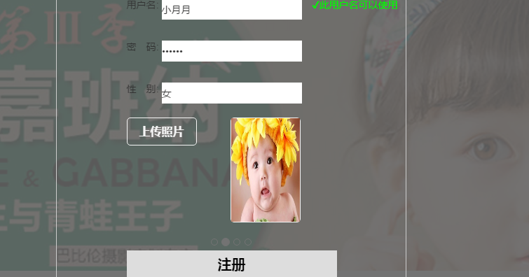 图6-1 用户注册图

6.1.2登录模块的设计与实现
注册为网站的会员之后，就可以使用刚注册的账号登录网站使用网站的全部功能。登录的入口分为两个，一个是注册成功后直接登录的页面login.html，另一个是和注册功能类似的，在首页index.html通过a标签 ，进入登录模态框，输入用户名，输入密码，输完密码之后，当密码框失去焦点的时候，发送一个ajax请求，参数设置为登录框中的信息，调用login.php，查询数据库，首先判断输入的用户名是否存在，如果不存在，则提示用户该用户名不存在，登录失败；如果用户名存在，就判断密码是否正确，如果密码正确，则登录信息验证通过，然后选择用户类型，如果是管理员则跳转到管理员页面admin.html，如果是普通用户，则跳转到普通用户页面loginSuccess.html，这个过程中，如果管理员登录时选择的是普通用户类型也无法进行登录，以上信息均正确，则登陆成功，跳转到用户个人页面或者管理员页面。
相关的注册页面如下图所示：
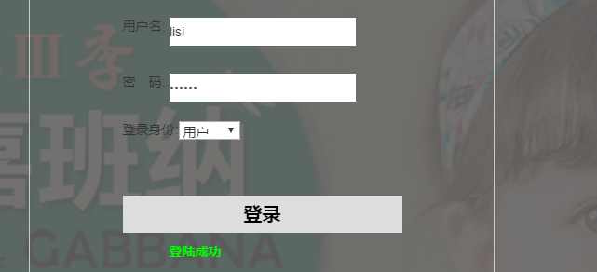图6-2 用户登录图

6.2管理员模块的设计
管理员模块实现对普通用户、用户照片、用户订单、用户评论的增删改查。
管理员模块整体使用的是angularjs实现的单页面模式，页面的左侧面是管理员管理的导航部分，右边则是具体的详细信息，通过点击相关的操作按钮，调用相关的接口，实现各信息的管理。

6.2.1用户的删除和查找设计与实现
点击左侧边栏中的用户管理，其实就动态选择了路由，angularJS会按照路由模块中该a标签的href属性，指向特定的用户管理区域，然后通过该模块对应的视图view，渲染出用户管理的界面user.html，在路由模块中，每分配一个路由，就会相应给该功能模块指定一个控制器controller，用于对该模块中的视图进行操作。首先第一件事就是动态加载出用户列表，首先使用angularJS中的$http服务，发送http请求，调用api中的user.php接口，得到列表数据，绑定到用户列表的视图中，加载时就会自动加载到页面中，渲染出用户列表之后，点击用户表格中的删除按钮，因为删除按钮中有一个属性data-id的属性值是用户的名字，所以点击该按钮，就会发送ajax请求，把用户的名字放入请求参数data中，调用deleteuser.php接口，连接workspace数据库中的user表，根据ajax请求中传过来的用户名参数，将数据库中user表中，该用户名的记录删除，如果删除成功，返回一个json对象status=ok,然后使用location中的方法reload（）刷新一次页面，用户列表中的数据就删除了，这样就实现了用户的动态删除。
用户管理的页面如下图所示：
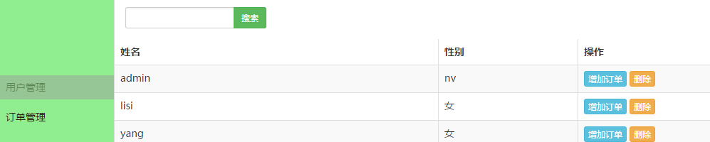图6-3 用户管理

6.2.2用户订单的增删改查的设计与实现
用户订单的管理分为两部分，其中，订单的增加在用户列表中，针对用户进行增加订单；订单的删除和查询在订单管理中进行实现。
增加订单：在用户列表中，最后一列的操作中有“增加订单”的操作按钮，点击增加订单按钮时，订单的视图中有两个div，一个是订单列表，一个是增加订单的模态框，其中模态框有一个指令是ng-hide，属性值是flag，订单列表中指令是ng-show，属性值也是flag，当点击增加时，会动态将flag的属性值设置为true，此时模态框显示，列表隐藏，输入对应的信息：订单号，订单类型，订单日期，订单价格，点击添加按钮，这时会使用$http服务，向后台发送请求，同时将新增的信息都发送给后台，然后调用api中的addOrder.php接口，将订单的信息保存到bookInfo表中，保存成功返回ok状态码，刷新列表。
删除和查询订单：在订单列表中，最后一栏的操作中，点击删除按钮，因为删除按钮中有一个属性data-id的属性值是订单号，所以点击该按钮，就会发送ajax请求，把订单号放入请求参数data中，调用deleteOrder.php接口，连接workspace数据库中的bookInfo表，根据ajax请求中传过来的用户名参数，将数据库中bookInfo表中，该用户名的记录删除，如果删除成功，返回一个json对象status=ok,然后使用location中的方法reload（）刷新一次页面。在订单列表的左上方，有一个搜索框，在搜索框中输入订单号，点击搜索按钮，用$http发送http请求，将要搜索的订单号传到findOrder.php，连接数据库，根据接收到的订单号，查找到该条数据，然后将这条数据返回，将返回的数据动态写入到ng-bind指令中，渲染到页面中。
订单管理的页面如下图所示：
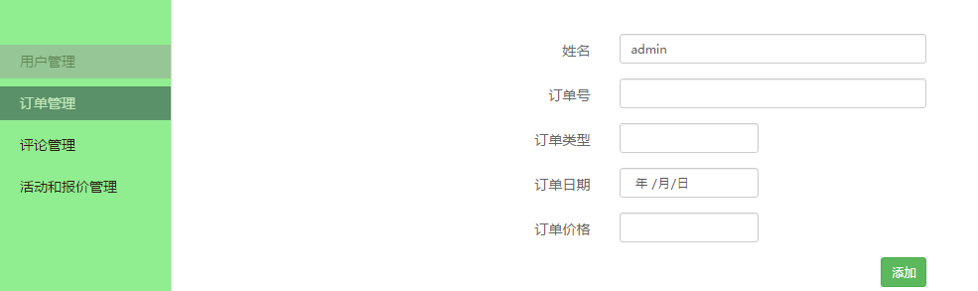
图6-4 订单管理图

6.2.3用户照片的状态修改的设计与实现
用户在选完照片后，会将photo表中的flag状态改为1，此时用户就不可以再对照片进行筛选，如果用户联系商家要继续筛选照片，则商家可以点击修改照片的状态，就可以让用户再一次对照片进行筛选。
具体实现过程是：在订单管理的列表中，最后一列操作中，有“设置为可取”按钮，点击此按钮，使用angularJS的$http发送http请求，将订单号bookcode作为参数传到api中的settings.php中，接收到要修改的订单号，查找到该订单号对应的记录，将记录中flag字段修改为1，修改成功后返回ok状态码，然后使用location中的方法reload（）动态刷新列表。
照片状态管理的页面如下图所示：
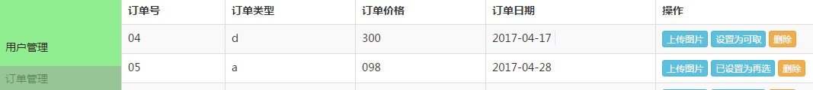
图6-5 照片状态修改图

6.2.4动态修改活动信息的设计与实现
商家如果想修改最近的活动页面或者报价等，点击修改按钮，弹出一个编辑框，输入新的内容，将新的内容保存到数据库中，则可以实现商家活动的动态修改。
具体实现过程：在路由模块中，点击‘活动与报价管理’的a标签，通过活动与报价管理视图模板在右侧的区域显示出活动界面，同时在该模块的controller中，运用$http服务，发送http请求，在taocan.php文件中，连接workspace数据库，并连接到taocan表，将tancao表中的所有记录返回，在$http服务的then中接收，然后使用$scope 将数据渲染到页面中。修改商家活动和报价的时候，点击列表的最后一列操作中的“修改活动”按钮，按钮中的有属性data-taocan，属性值为该条记录的id值，修改的时候，将这个id传给edittaocan.php 后台处理页面，连接数据库中的taocan表，使用update语句，将taocam表中原来的信息修改为新的活动信息，返回成功状态码，然后页面根据接收到的成功状态码刷新商家活动和套餐列表，完成商家活动和套餐介绍的编辑功能。
商家活动管理的页面如下图所示：
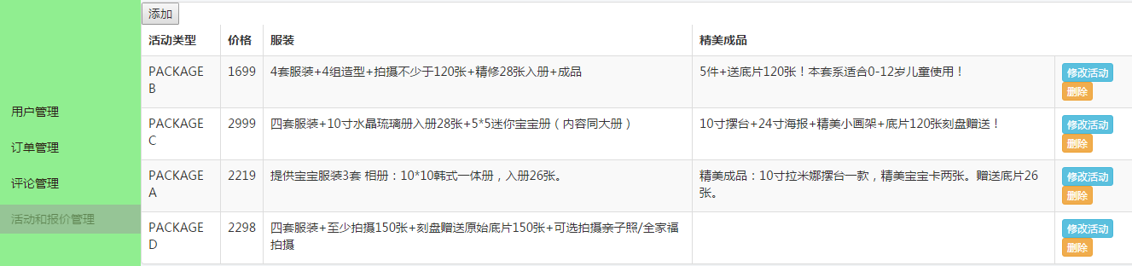
图6-6 商家活动展示图

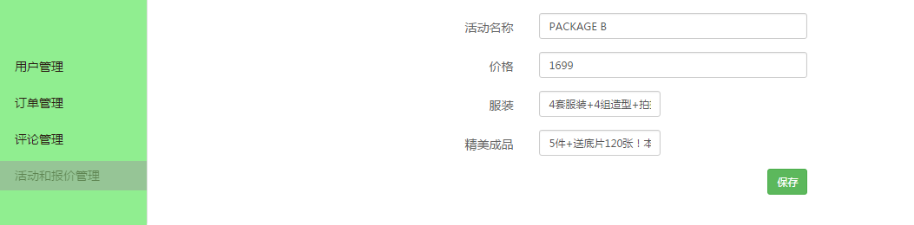
图6-7 商家活动修改图

6.2.5用户评论的管理的设计与实现
登录管理员页面，查看用户的评论列表，点击相关的操作按钮，调用增删改查接口，实现用户评论的管理。
具体实现过程：
评论删除功能：首先第一步，是将用户的所有评论都展示都界面上，同样的道理，根据分配的路由，找到相对应的模板界面discuss.html，将discuss.html嵌入到index.html页面中，在相应的controller中，使用$http服务，调用discuss.php接口，连接workspace数据库中的discuss表，将其中所有的记录以json的形式返回到controller中，在controller中的then（）中接收后台返回的记录数据，使用ng-repeat 指令，循环遍历得到的数据，渲染都页面中；接下来，对想要删除的记录进行删除操作，在相对应的记录的最后一列，有删除按钮，点击按钮，通过该按钮的属性data-id获取到该条评论的id，然后使用$http将id传到后台deleteDiscuss.php接口中，连接discuss表，删除指定id对应的记录，返回删除成功状态码，如果成功，则刷新列表，页面会自动再次查询新的discuss表，重新渲染列表数据。
回复评论功能：对指定的记录进行回复，点击指定记录的回复按钮，回复按钮和删除按钮类似，其中也有一个属性data-id，属性值是该条记录的id值，点击时，会弹出输入回复评论内容的模态框，输完内容后，点击“确定回复”按钮，会通过$http服务将id，回复内容，评论人发送给rediscuss.php接口文件中，连接workspace中的rediscuss表，将传过来的数据保存到rediscuss表中，则回复完成，页面刷新。
评论管理的页面如下图所示：
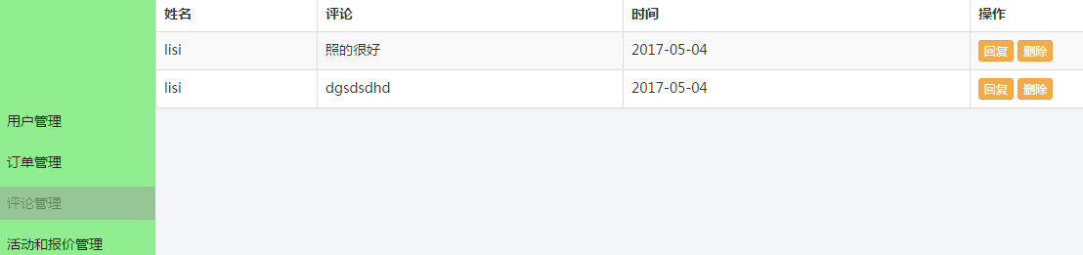图6-8 用户评论列表展示图

图6-9 回复用户评论图

6.3商家介绍模块的设计与实现
商家介绍部分是静态页面构成的，因为商家信息修改的几率比较小，所以通过静态页面来渲染，达到介绍商家的目的。
主要就是通过在首页index.html中的导航中加入a标签，a标签的href属性是about.html的路径，点击该a标签时，就会跳转到关于商家介绍的页面，页面中的导航是公共的，和首页中的类似，其他的信息是通过HTML设计出来的。
商家介绍的页面如下图所示：

图6-10 商家介绍图（1）


图6-11 商家介绍图（2）

6.4商家活动和服务报价模块的设计与实现

6.4.1商家活动的设计与实现
商家活动介绍主要是通过ajax请求和模板引擎实现的，在首页index.html中，导航的a标签，href就是taocan.html的路径，点击该a标签，则跳转到商家活动页面taocan.html,加载商家介绍页面的时候，首先使用jQuery中的$.ajax发送Ajax请求，请求类型是post，没有请求参数，调用api中的taocan.php接口，在接口中，连接taocan表，得到这个表中所有的记录，作为json返回，在页面jQuery的ajax请求的success属性方法中，得到返回的数据，然后使用art-template模板，将要渲染的数据动态的添加到模板中，然后使用art-template的template（）方法将数据动态渲染到页面中。就得到整个商家活动的页面。
商家活动的页面如下图所示：

图6-12 商家活动图

6.4.2商家报价的设计与实现
商家报价和商家活动介绍的实现原理类似：主要是通过ajax请求和模板引擎实现的，在首页index.html中，导航的a标签，href就是taocan.html的路径，点击该a标签，则跳转到商家活动页面taocan.html,加载商家介绍页面的时候，首先使用jQuery中的$.ajax发送Ajax请求，请求类型是post，没有请求参数，调用api中的taocan.php接口，在接口中，连接taocan表，得到这个表中所有的记录，作为json返回，在页面jQuery的ajax请求的success属性方法中，得到返回的数据，然后使用art-template模板，将要渲染的数据动态的添加到模板中，然后使用art-template的template（）方法将数据动态渲染到页面中。就得到整个商家活动的页面。
商家报价的页面如下图所示：
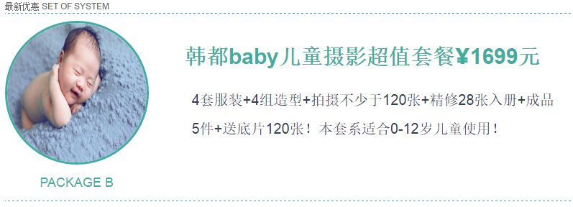
图6-13 商家报价图

6.5 作品展示模块的设计与实现
网站的作品展示是通过一个单独的页面实现的，最主要的是使用了瀑布流的方式，基本思想就是：页面水平方向放置固定宽度的照片，但是照片的高度不固定，照片也是从数据库动态获取的，把每一列当做一个数组，动态的向数组中加照片，而且使用的是滚动加载，等到滚动条滚动到页面最下方时，动态获取下一组图片，这样的方式避免了一次请求所有的照片，加快了网站的加载速度。
具体实现过程：首先将每一行的图片设置为同样的宽度，但是图片的高度不是固定的，实现的过程中，将每一个图片盒子设置为相对定位，也就是position：absolute；然后，每次加载的时候，先找到最矮的一列，将新得到的图片放在最矮的一列的下面，以此类推；这是瀑布流的基本思想。
获取照片的过程：首先封装一个函数renderHTML向后台发送请求，得到想得到的图片。在函数中使用了jQuery中ajax方法，请求参数是每页的照片数量pageSize和页码page,设置page和pageSize的初值为1和6；调用接口waterfall.php ，连接数据库workspace中的photo表，根据page和pageSize获取到相应的6条数据，返回到ajax中的success中的data中，使用art-template模板引擎将得到的六条数据渲染到页面中，成功后，page++，这样下一次就可以获取到下一页的数据，以此类推，直到将photo数据库中的数据都获取到。
商家作品展示的页面如下图所示：
图6-14 商家作品展示图

6.6 用户在线筛选照片的设计与实现

6.6.1照片分页展示的设计与实现
照片是通过日期动态查询的，点击不同的日期加载不同的照片，但是展示照片的空间有限，所以，就将得到的照片进行分页处理。
详细步骤：点击“我的照片”按钮，显示对应的照片页面，因为一个用户可能对应多个订单，也就是多个订单日期，所以首先使用jQuery发送ajax请求，调用findDate.php接口，得到当前登录用户所有的订单日期，通过art-template渲染到页面中，将这些日期放在a标签中，点击相应的a标签，继续发送ajax请求，根据点击的相应的日期，查找对应photo表中的照片，返回所有的照片。在ajax的success方法中接收，但是要考虑分页，所以不能将图片全都渲染到页面中，使用字符串的split方法，将得到的模板字符串进行分割，一页放置8张图片，先得到总共的记录数total，用total%8得到的数，如果是0则总页数是total/8，如果不是0则总页数试试total/8+1，再将分割号的照片信息字符串相对应的渲染到对应的页面中，这样就实现了分页。
用户照片分页展示的页面如下图所示：
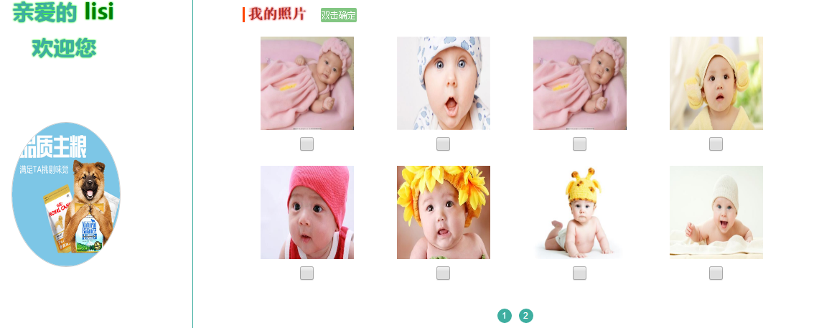图6-15 商家作品展示图

6.6.2在线选择照片的设计与实现
展示出用户的照片后，每张照片下面都有一个复选框按钮，为每个复选框绑定click事件，则点击相应的复选框，就可以选中复选框上面对应的照片，用户根据自己的意愿选好照片后，双击点击确定按钮，此时，首先会判断用户选中的照片是否大于8，如果小于8，则无法进行提交，并且动态创建一个提示信息span，提示用户“请至少保留8张照片”，如果用户选中的照片大于8，则使用jQuery的ajax发送请求，请求类型是post，参数是用户选中的图片的剩下的图片和订单日期，然后连接数据库中的photo表，调用deletePhoto.php接口，将请求参数中的照片删除，然后删除成功后，将photo中的flag状态从1改为0，显示一个友好提示框，告诉用户照片正在制作中，摄影工作室的工作人员则可以对用户留下的照片进行美化。则选择照片的功能实现完成。
用户照片选择的页面如下图所示：
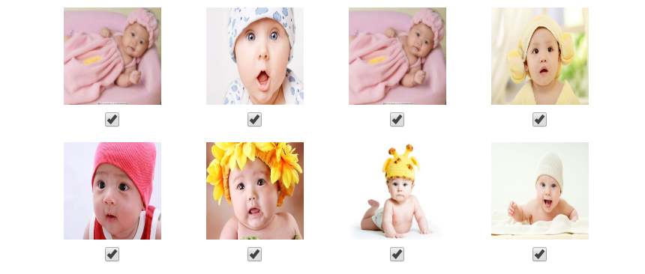
图6-16 商家作品选择图

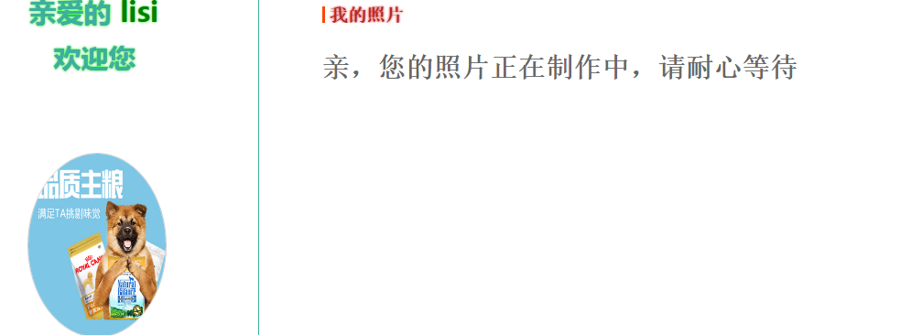
图6-17 商家作品选择成功图

6.7 用户留言评价模块的设计与实现
在用户的个人主页中，可以实现评论留言功能。默认状态下会查询评论信息表，展示用户自己的评论的历史记录。点击新增评论，可以发表自己的评论点击提交按钮，将评论内容和一系列信息保存到数据库中。
具体实现步骤：首先定义一个获取评论的方法getDiscuss（），使用jQuery的ajax发送http请求，请求参数是当前登录的用户名，调用findDiscuss.php接口，连接workspace中的discuss表，获取到表中的所有用户名为请求参数user的记录，将记录json的形式返回，前端页面loginSuccess.html页面，用art-template的方式获取到评论，用li标签的形式展示到个人我的评论部分。点击发表评论，运用tab栏切换，动态将我的评论区域隐藏，显示发表评论区域，用户输入评论的内容，点击提交按钮，则再次发送ajax请求，将用户输入的内容和用户的信息通过discuss.php保存到数据库中的discuss表中，实现了用户发表评论功能。
用户评论页面如下图所示：
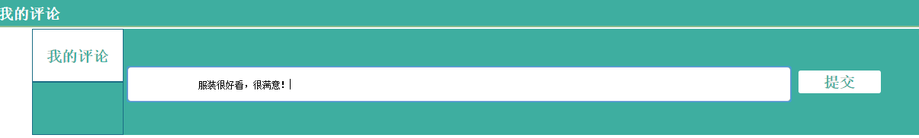
图6-18 用户评论图
图6-19 用户发表评论图

7 结论
本文详细论述了基于web的“宝宝秀”摄影网站的设计与实现，其中使用的关键技术有jQuery，angularJS，PHP和MySQL技术。该系统实现了需求分析中的功能要求：用户可以在该网站进行注册，注册成功后，就成为了网站的会员，根据注册的账号密码登录后，如果是用户就进入自己的主页，然后可以根据日期查看自己的订单和近期的照片，然后用户就可以在网上进行照片的筛选，选出自己认为满意的照片，然后商家根据用户选择的照片进行修图和美化，商家完成工作后，告诉用户可以再重新审查一遍自己的照片，最后用户只需要根据双方规定的时间取照片即可，用户完成拍摄后，还可以对此次的拍摄成果和服务进行评论，商家也可以对应的进行回复评论。
通过本次摄影网站的设计，总结出了网站的如下优点：网站比较容易操作，极大的方便了用户，用户可以在自己空闲的时间完成选片操作，节省了大量的时间，同时还提高了商家的工作效率；还有就是网站用户体验比较好，友好的使用界面可以受到更多使用者的欢迎并且能够更好的为用户服务，同时也吸引了更多的客户。
但目前本网站也有不足之处，网站的功能还不是很全面，如果要投入使用的话还应该继续完善，比如网站中，可以增加用户自行下单模块，类似电商网站，用户可以在网站根据自己喜欢的套餐和商家的活动，订下自己将要拍摄的套餐，然后和商家预约拍摄时间，这样网站的功能就会更加完善，但是这需要第三方支持，比如支付功能。
总之，摄影以这种网站的方式极大的加大了商家的宣传力度，让更多的用户看到摄影工作室的亮点，同时也提高商家自己的工作效率，另一方面，人们现在工作都越来越忙，没有更多的时间用于选择照片这种事情，所以在网上就可以实现自行选择照片，方便了用户，避免了大量时间的浪费。

谢辞
时光如白驹过隙，转眼间四年的大学生活即将结束，在这美好的大学四年过程中，我深深感受到了唐山学院计算机科学与技术系老师认真严谨的工作态度和饱满的教学热情，在这里送上我最真诚的谢意，感谢每一位老师的悉心教诲和辛勤栽培！
最应该感谢的就是我的指导老师郭琳虹老师，在这几个月的毕业设计过程中，从毕业设计开题报告到毕业设计完成再到毕业论文的书写，郭琳虹老师一直不厌其烦为我解决过程中遇到的各种问题，讲解每一个问题都像是在讲一节课，从来都是那么认真细致，真的很感谢一直以来郭老师的为我们的辛苦付出，在我们身上郭老师倾注了太多的心血，感恩之情真的无法用言语表达，在这里我谨以最朴实的话语表达我对我们郭老师的最崇高的敬意。在以后的工作中，我一定以郭琳虹老师为榜样，对工作认真负责，一丝不苟。
最后，感谢在百忙之中来参加我们毕业设计和毕业论文论文答辩的各位老师！

参考文献
[1] 王晶，温向彬．利用jQuery操作HTML元素[J]．农业网络信息，2008（04）
[2] 李炳练．基于jQuery框架的无刷新技术设计与实现[J]．电脑编程技巧与维护，2011（06）
[3] 赵增敏，李惠敏．基于jQuery框架的Ajax应用开发[J]．制造业自动化，2012
[4] 明日科技．php从入门到精通（第3版）[M]．北京：清华大学出版社，2012
[5] 潘凯华，邹天思．PHP开发实战宝典[M]．北京：清华大学出版社，2010
[6] 杨宇．php典型模块与项目实战大全[M]．北京：清华大学出版社，2012.1
[7] Michael kofler．MySQL 5权威指南[M]．北京：人民邮电出版社，2006
[8] 王雨竹．MySQL入门经典[M]．北京：机械工业出版社．2013
[9] (美)戴尔，李红军(译)．MySQL核心技术手册（第2版）[M]．北京：机械工业出版社，2009
[10] W.Jason Gilmore．PHP与MySQL程序设计[M]．北京：人民邮电出版社，2007.4
[11] 陈涛．基于AngularJS和Bootstrap聊天室的设计与实现[J]．电脑知识与技术，2015（09）
[12] 董英茹．简谈AngularJS在下一代Web开发中的应用[J]．软件工程师，2015（05）
[13] 范国闯．Web应用服务器关键技术研究[D]．中国科学院研究生院（软件研究所），2004
[14] 王江伟．Apache服务器配置与使用工作笔记[M]．北京：电子工业出版社，2012: 1-5
[15] 赵鹤芹．设计动态网站的最佳方案：Apache+PHP+MySQL[J]．计算机工程与设计，2007

